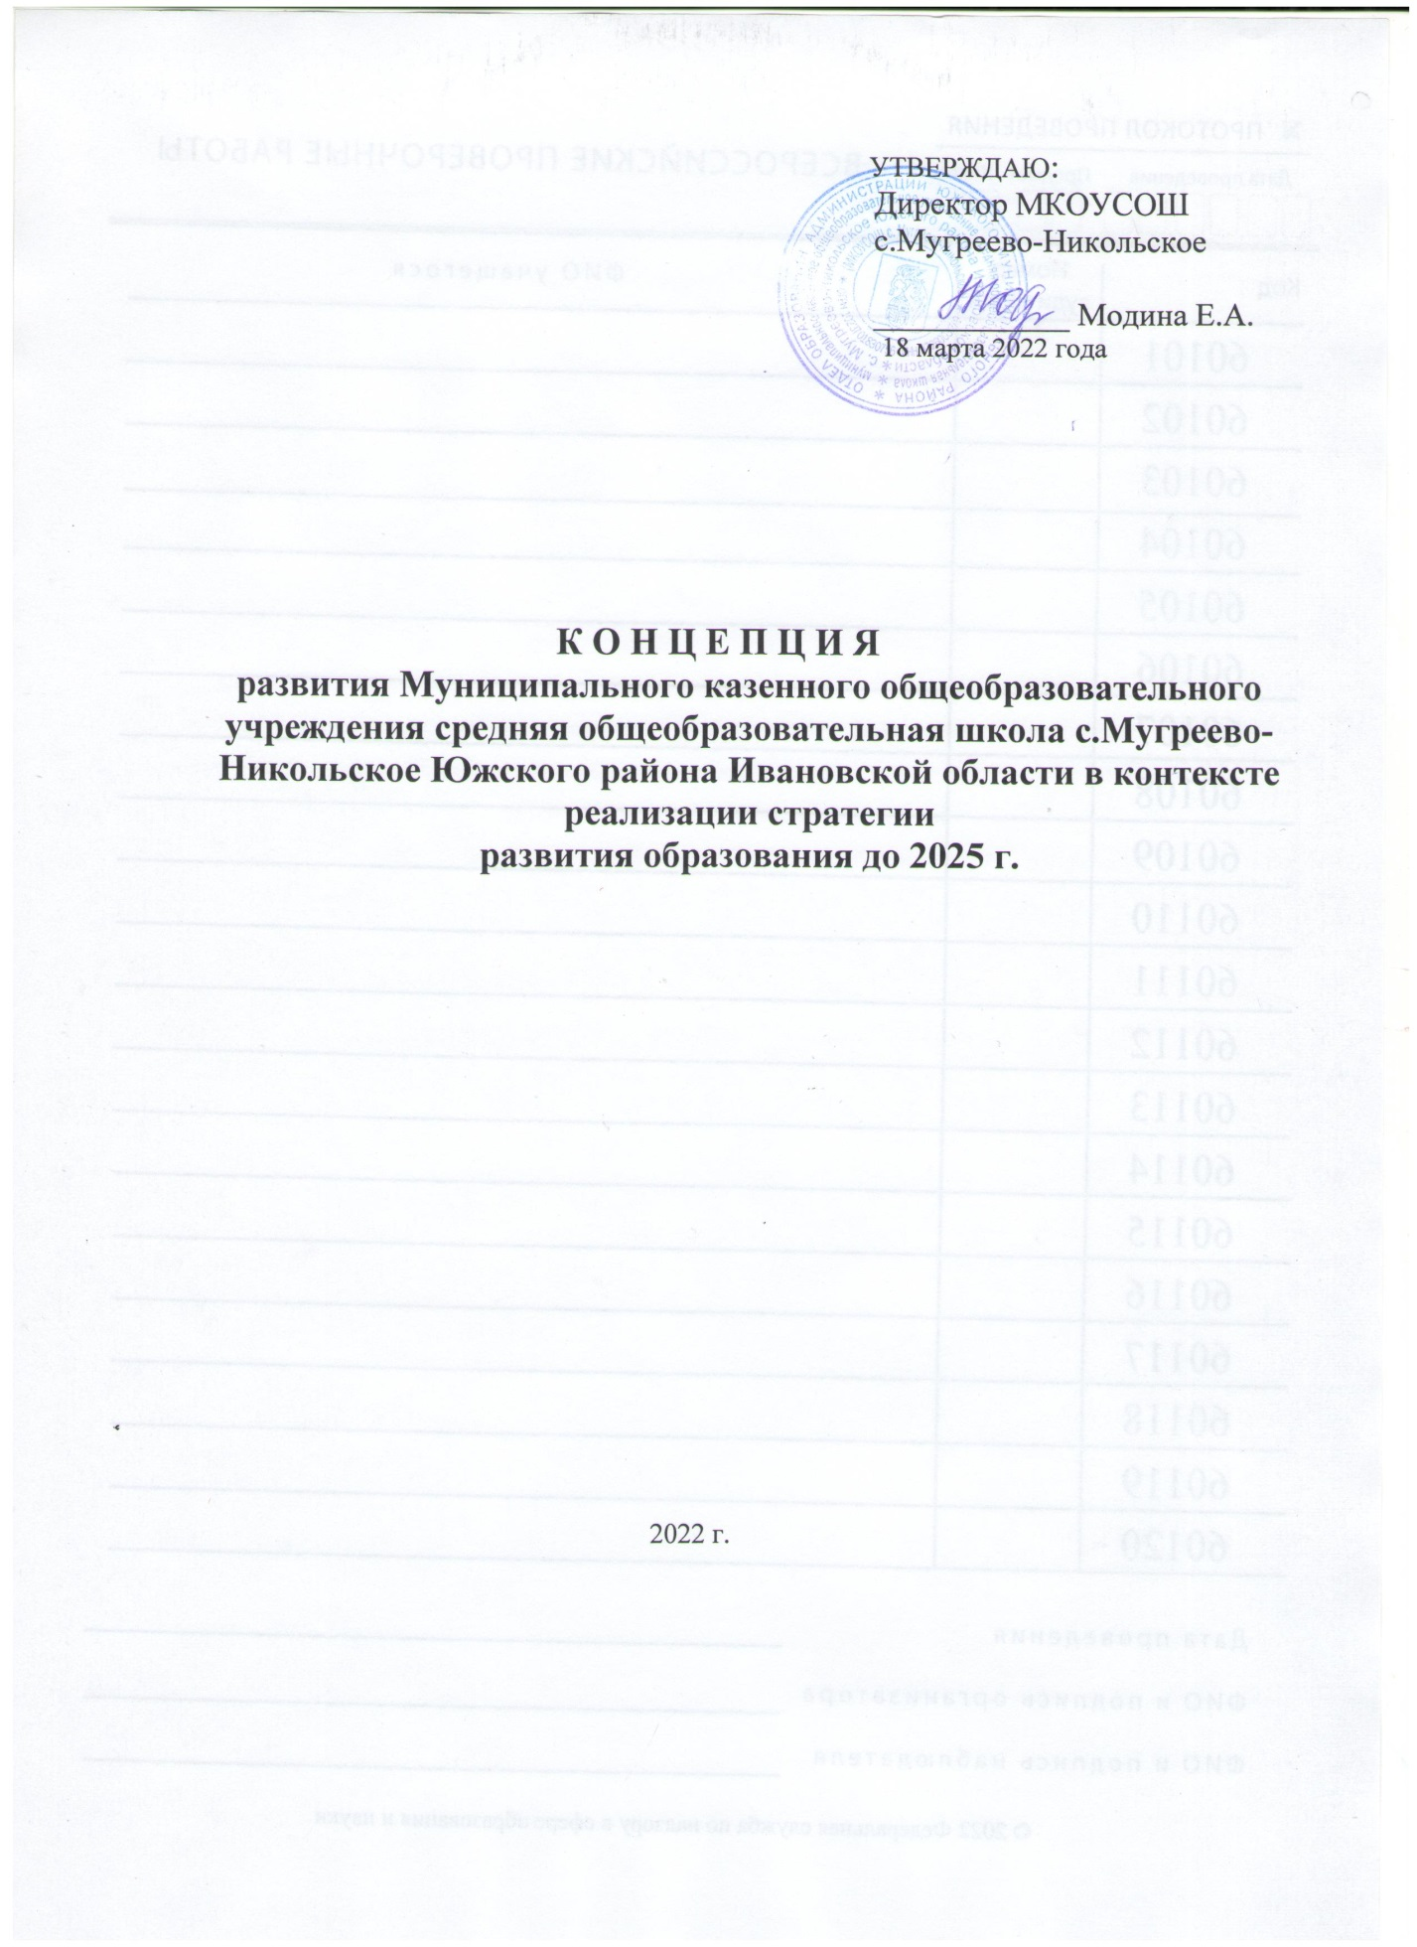

УТВЕРЖДАЮ:
Директор МКОУСОШ
с.Мугреево-Никольское

____________ Модина Е.А.
18 марта 2022 года

К О Н Ц Е П Ц И Я
развития Муниципального казенного общеобразовательного учреждения средняя общеобразовательная школа с.Мугреево-Никольское Южского района Ивановской области в контексте реализации стратегии
развития образования до 2025 г.

2022 г.

С О Д Е Р Ж А Н И Е

1.ВВЕДЕНИЕ стр.

2.Общее описание и анализ текущего состояния ОО стр.

3.Цель и задачи развития ОО стр.

4.Меры и мероприятия по достижению цели развития стр.

5.Лица ответственные за достижение результатов стр.

Концепция развития МКОУСОШ с. Мугреево - Никольское в контексте реализации стратегии развития образования 2018-2025 гг.

- Ключевые приоритеты государственной политики в сфере образования до 2025 года

1. Ключевые приоритеты государственной политики в сфере образования до 2025 года определены в следующих стратегических документах:
1.Федеральный закон от 29 декабря 2012 г. № 273-ФЗ «Об образовании в Российской Федерации»
2.Федеральные государственные образовательные стандарты
3.Государственная программа Российской Федерации "Развитие образования" Утверждена постановлением Правительства Российской Федерации от 26 декабря 2017 № 1642 «Об утверждении государственной программы Российской Федерации "Развитие образования" (сроки реализации 2018-2025)
Подпрограмма: "Развитие дошкольного и общего образования"
Федеральные проекты:
−"Современная школа"
−"Успех каждого ребенка"
−"Цифровая образовательная среда"
−"Кадры для цифровой экономики"
−"Социальная активность"
−"Социальные лифты для каждого"
Подпрограмма: "Совершенствование управления системой образования"
4.Приказ Минобрнауки России от 22 марта 2019 г. № 21н «Об утверждении Порядка формирования и функционирования инновационной инфраструктуры в системе образования».
5. Национальный проект «Образование», утвержден президиумом Совета при президенте РФ (протокол от 03.09.2018 №10)_
6. Паспорт национального проекта «Образование», утвержденный на заседании президиума Совета при Президенте Российской Федерации по стратегическому развитию и национальным проектам 24 декабря 2018 года
7.Указ Президента Российской Федерации № 204 «О национальных целях и стратегических задачах развития Российской Федерации до 2024 года», от 07.05.2018
8.Стратегия развития воспитания в Российской Федерации на период до 2024г., утвержденная распоряжением Правительства РФ от 29.05.2015 № 996-р
9. Постановление Правительства Ивановской области от 13 ноября 2013 года N 450-п "Об утверждении государственной программы "Развитие образования Ивановской области" в редакции Постановления Правительства Ивановской области от 24 июня 2019 года N 229-п "О внесении изменений в постановление Правительства Ивановской области от 13.11.2013 N 450-п "Об утверждении государственной программы "Развитие образования Ивановской области".

Стратегические цели развития образования до 2025 года сформулированы в Национальном проекте «Образование»:
1. Цель: обеспечение глобальной конкурентоспособности российского образования, вхождение Российской Федерации в число 10 ведущих стран мира по качеству общего образования.
2. Цель: воспитание гармонично развитой и социально ответственной личности на основе духовно-нравственных ценностей народов Российской Федерации, исторических и национально-культурных традиций.
Конкретизация стратегических целей развития образования осуществлена в целевых показателях государственной программы Российской Федерации "Развитие образования" до 2025 года.
Содержательно стратегия развития образования опирается на новую модель качества образования, отвечающего критериям международных исследований по оценке уровня подготовки обучающихся, и привлечения новых ресурсов, обеспечивающих достижение этого качества образования. Новая модель качества образования является компетентностной характеристикой образовательной деятельности обучающихся, оценивающей способность ребенка к использованию полученных знаний в организации его жизнедеятельности.

К новым ресурсам развития образования относятся:
- компетенции самостоятельной образовательной деятельности обучающихся в системе общего и дополнительного образования;
- возможности онлайн-образования;
- подготовка родителей как компетентных участников образовательных отношений.
Инструментами достижения нового качества образования, актуальными для МКОУСОШ с.Мугреево -Никольское
- развитие системы дополнительного образования с опорой на раннюю профориентацию обучающихся;
- модернизация содержания предметных областей и программ дополнительного образования с привлечением в образовательный процесс внешних субъектов (родителей, представителей предприятий, социальных институтов, студентов и др.);
- развитие волонтерского движения обучающихся с опорой на формирование проектной, экспериментальной и исследовательской компетентности, а также финансовой грамотности обучающихся;
- формирование цифровых компетенций обучающихся для использования возможностей проектирования индивидуальных учебных планов, сетевых форм реализации программ и поддержки одаренных детей;
- психолого-педагогическое консультирование родителей;
- подготовка педагогов к участию в национальной системе профессионального роста педагогических работников;
- развитие системы наставничества, методической поддержки педагогов, в том числе молодых специалистов, системы внутреннего роста;
- развитие внутренней системы оценки качества образования и системы мониторинговых исследований школы как инструмента стратегического управления образовательной организацией.

- Миссия развития МКОУСОШ с.Мугреево – Никольское Южского района Ивановской области до 2025 года

Стратегическим направлением обеспечение глобальной конкурентоспособности российского образования, вхождения Российской Федерации в число 10 ведущих стран мира по качеству общего образования, является формирование ценности к саморазвитию и самообразованию у обучающихся образовательных организаций всех видов и уровней. Данные ценности формируются посредством предоставления обучающимся возможностей освоения основных общеобразовательных программ по индивидуальному учебному плану, в том числе в сетевой форме с технологиями дистанционного обучения, с зачетом результатов освоения ими дополнительных общеобразовательных программ и программ профессионального обучения.
Социальным контекстом формирования ценностей саморазвития и самообразования выступают также система ранней профориентации обучающихся и их вовлечение в волонтерское движение.

В реализации этой стратегии МКОУСОШ с.Мугреево –Никольское видит свою миссию в создании современной информационно-коммуникативной среды, которая обеспечивает всеобщий доступ к знаниям и их постоянному обновлению с учетом индивидуальных потребностей и интересов всех субъектов образования через индивидуальные учебные планы, онлайн- и сетевое образование и участие в социальных проектах, а также создание комфортных психологических условий для успешного самообразования и саморазвития обучающихся.

- Цель и задачи развития МКОУСОШ с. Мугреево - Никольское

Целью развития МКОУСОШ с. Мугреево-Никольское является повышение конкурентных преимуществ школы как образовательной организации, ориентированной на создание условий для формирования успешной личности ученика.

Для достижения указанной цели необходимо решить следующие задачи:
- Повысить конкурентоспособность образования посредством обновления содержания и технологий преподавания общеобразовательных программ, вовлечения всех участников системы образования (обучающиеся, педагоги, родители (законные представители), работодатели и представители общественных объединений) в развитие школы, а также за счет обновления материально-технической базы школы;
- создание в школе современной и безопасной цифровой образовательной среды, обеспечивающей высокое качество и доступность образования всех участников образовательных отношений;
- внедрение в практику работы школы обновленного содержания образования, современных образовательных технологий, новых методов воспитания, а также совершенствование методов обучения;
- Обеспечить непрерывный характер профессионально-личностного развития педагогических кадров путем внедрения национальной системы профессионального роста педагогических работников;
- создание условий для развития наставничества для молодых педагогов, поддержки общественных инициатив и проектов, в том числе в сфере добровольчества (волонтерство) участников образовательного процесса;
- повышение компетенций классных руководителей в области управления классными коллективами и саморазвитием личности;
- Повышение уровня открытости школьного сообщества в вопросах образования и воспитания будущих граждан Российской Федерации;
- формирование современной и сбалансированной школьной системы оценки качества образования (ВСОКО).

- Целевые показатели развития МКОУСОШ с. Мугреево - Никольское Южского района Ивановской области по годам, соответствующие целевым показателям государственных документов по стратегии образования до 2025 года
№  п/п | Наименование показателя | Тип показателя | Базовое значение
 |  |  | значение | дата | 2022 | 2023 | 2024 | 2025
1 "Устранение дефицита педагогических кадров"
 | 2. | 3. | 4. | 5. | 6. | 7. | 8. | 9.
 | Анализ ключевых проблем, вызванных дефицитом кадров % | Основной | 100 | 01.09.2021г. | 100 | 100 | 100 | 100
 | Участие в программах по привлечению молодых специалистов в образовательную организацию: «Земский учитель»; «Целевое обучение специалистов». шт. | Основной | 0 | 01.09.2021г. | 1 | 2 | 2 | 3
 | Организация сетевого взаимодействия., шт. | Основной | 0 | 01.09.2021г. | 1 | 2 | 3 | 4
 | Организация работы по рациональному распределению педагогической нагрузки. % | Основной | 60 | 01.09.2021г. | 70 | 80 | 90 | 100
 | Развитие системы самообразования педагогов, наставнической поддержки и методической помощи педагогам. Охват молодых специалистов % | Основной | 0 | 01.09.2021г. | 0 | 100 | 100 | 100
 | Стимулирование молодых специалистов (материальное). чел | Основной | 0 | 01.09.2021г. | 0 | 1 | 1 | 2
2.«Повышение предметной и методической компетентности педагогических работников»
 | Анализ обученности педагогов по предметным и межпредметным курсам.% | Основной | 25 | 01.09.2021г. | 100 | 100 | 100 | 100
 | Организация повышения квалификации педагогов (обучение педагогов на курсах повышения квалификации и переподготовки кадров, в том числе по направлению «Внедрение новых ФГОС».чел | Основной | 0 | 01.09.2021г. | 8 | 8 | 8 | 8
 | Обмен педагогическим опытом, участие в работе коллективных объединений (заседаний методических объединений различного уровня, участие в открытых мероприятиях (семинарах, совещаниях, мастер-классах), интернет-сообществах педагогов, в том числе в очной и дистанционной формах.% | Основной | 55 | 01.09.2021г. | 65 | 75 | 85 | 100
 | Апробация и внедрение в практику передового педагогического опыта в работу педагогов.% | Основной | 35 | 01.09.2021г. | 45 | 55 | 75 | 90
 | Участие в конкурсах и программах педагогического мастерства, в том числе «Я-Учитель 4.0». чел. | Основной | 0 | 01.09.2021г. | 1 | 1 | 1 | 1
 | Проведение диагностик по проблеме школьного благополучия.% | Основной | 30 | 01.09.2021г. | 50 | 70 | 90 | 100
 | Повышение компетенции классных руководителей по работе с классными коллективами (психологические контракты).чел. | Основной | 5 | 01.09.2021г. | 5 | 5 | 5 | 5
 | Совершенствование ВСОКО (внутренней системы оценки качества образования» в вопросах критеризации выставляемых оценок). % | Основной | 40 | 01.09.2021г. | 50 | 70 | 80 | 100
 | Открытость школьного общества. Информирование общественности обо всех аспектах школьной жизни (сайт, медиа, социальные сети). % | Основной | 30 | 01.09.2021г. | 50 | 70 | 80 | 90
 | Активизация работы уполномоченного по правам ребенка % участников | Дополни-тельный | 30 | 01.09.2021г. | 40 | 60 | 70 | 100
 | Школьная служба медиации, % участников | Дополни-тельный | 30 | 01.09.2021г. | 40 | 55 | 70 | 90

«Учитель будущего»
 | Доля учителей общеобразовательных организаций, вовлеченных в национальную систему профессионального роста педагогических работников, % | Основной | 0 | 01.09.2021г. | 10 | 20 | 50 | 80
 | Доля педагогических работников, прошедших добровольную независимую оценку квалификации | Дополни-тельный | 0 | 01.09.2021г. | 0 | 10 | 20 | 30
 | Доля педагогических работников школы, прошедших профессиональную переподготовку по программам дополнительного профессионального образования по преподаваемым предметам, % | Дополни-тельный | 20 | 01.09.2021г. | 30 | 30 | 40 | 40
 | Доля педагогических работников школы, курсы повышения квалификации по программам дополнительного профессионального образования по преподаваемым предметам, % | Дополни-тельный | 30 | 01.09.2021г. | 50 | 70 | 100 | 100
 | Количество рабочих групп по развитию профессионализма в школе, ед | Дополни-тельный | 2 | 01.09.2021г. | 3 | 4 | 5 | 5
«Новые возможности для каждого»
 | Количество граждан, ежегодно проходящих обучение по программам непрерывного образования (дополнительным образовательным программам) на базе школы, ед | Основной | 0 | 01.09.2021г. | 0 | 5 | 10 | 15
 | Количество образовательных программ дополнительного образования, разработанных для обучения взрослых, ед | Дополни-тельный | 1 | 01.09.2021г. | 2 | 3 | 4 | 5
 | Количество педагогических работников, прошедших курсы повышения квалификации по программам дополнительного профессионального образования по социально-важным направлениям, ед | Дополни-тельный | 0 | 01.09.2021г. | 1 | 2 | 3 | 5

3 .Высокая доля учащихся с риском учебной неуспешности

1 | 2 | 3 | 4 | 5 | 6 | 7 | 8 | 9
«Современная школа»
 | Доля обучающихся, показывающих высокие результаты по показателям мониторинга готовности к международным исследованиям, % | Основной | 0 | 01.09.  2021г. | 11 | 20 | 30 | 50
 | Доля обновления содержание и методы обучения предметной области «Технология» и других предметных областей, % | Основной | 5 | 01.09.  2021г. | 15 | 30 | 45 | 80
 | Доля обновления материально-технической базы для реализации основных и дополнительных общеобразовательных программ цифрового профиля, % | Дополни-тельный | 15 | 01.09.  2021г. | 20 | 25 | 40 | 45
 | Численность обучающихся, охваченных дополнительными общеобразовательными программами цифрового профиля | Дополни-тельный | 6,6 | 01.09.  2021г. | 10 | 15 | 30 | 40
«Успех каждого ребенка»
 | Доля детей в возрасте от 5 до 18 лет, охваченных дополнительным образованием, % | Основной | 100 | 01.09.2021г. | 100 | 100 | 100 | 100
 | Доля участников открытых онлайн-уроков, реализуемых с учетом опыта цикла открытых уроков «Проектория», «Уроки настоящего», «Единый Урок РФ» или иных аналогичных по возможностям, функциям и результатам проектов, направленных на раннюю профориентацию, % | Основной | 10 | 01.09.2021г. | 20 | 40 | 50 | 50
«Цифровая образовательная среда»
 | Доля обучающихся, для которых формируется цифровой образовательный профиль и индивидуальный план обучения с использованием федеральной информационно-сервисной платформы цифровой образовательной среды, % | Основной | 0 | 01.09.2021г. | 10 | 30 | 50 | 70
 | Доля обучающихся, по программам общего образования, дополнительного образования для детей для которых на Едином портале государственных услуг (ЕПГУ) доступен личный кабинет «Образование», обеспечивающий фиксацию образовательных результатов, просмотр индивидуального плана обучения, доступ к цифровому образовательному профилю, включающий в себя сервисы по получению образовательных услуг и государственных услуг в сфере образования в электронной форме, % | Основной | 0 | 01.09.2021г. | 15 | 30 | 50 | 60
 | Доля обучающихся по программам общего образования и среднего профессионального образования, использующих федеральную информационно-сервисную платформу цифровой образовательной среды для «горизонтального» обучения и неформального образования, % | Основной | 0 | 01.09.2021г. | 5 | 10 | 25 | 35
 | Количество образовательных программ общего образования, реализуемых посредством электронного обучения на образовательном портале школы, шт | Дополни-тельный | 0 | 01.09.2021г. | 1 | 2 | 5 | 7
 | Количество образовательных программ дополнительного образования, реализуемых посредством электронного обучения на образовательном портале школы, шт | Дополни-тельный | 1 | 01.09.2021г. | 3 | 5 | 7 | 8
 | Доля педагогических работников школы, прошедших повышение квалификации в рамках периодической аттестации в цифровой форме с использованием информационного ресурса «одного окна», в общем числе педагогических работников общего образования, % | Дополни-тельный | 0 | 01.09.2021г. | 10 | 30 | 50 | 80
 | Доля педагогических работников школы, прошедших повышение квалификации по программам дополнительного профессионального образования в области цифровизации образования, % | Дополни-тельный | 0 | 01.09.2021г. | 10 | 30 | 50 | 80
4.Пониженный уровень качества школьной образовательной и воспитательной среды
«Поддержка семей, имеющих детей»
 | Количество услуг психолого-педагогической, методической и консультативной помощи родителям (законным представителям) обучающихся школы, ед | Основной | 2 | 01.09.2021г. | 5 | 7 | 10 | 10
 | Количество разработанных методических рекомендаций родителям, нуждающимся в психолого-педагогической, методической и консультативной помощи в вопросах воспитания детей, ед | Дополни-тельный | 0 | 01.09.2021г. | 2 | 5 | 10 | 10
 | Доля граждан, положительно оценивших качество услуг психолого-педагогической, методической и консультативной помощи, от общего числа обратившихся за получением услуги, % | Дополни-тельный | 0 | 01.09.2021г. | 20 | 50 | 80 | 100
 | Доля педагогических работников школы, прошедших повышение квалификации по программам дополнительного профессионального образования в области детской психологии, медиации, примирения, работы с трудными детьми и их родителями, % | Дополни-тельный | 10 | 01.09.2021г. | 20 | 30 | 50 | 80
«Социальная активность»
 | Доля обучающихся и граждан, вовлеченных в добровольческую деятельность, % | Основной | 15 | 01.09.2021г. | 35 | 40 | 50 | 60
5. Низкий уровень вовлеченности родителей
1. | Создание при МКОУСОШ попечительского Совета % стейкхолдеров | Дополнительный | 0 | 01.09.2021 | 10 | 20 | 25 | 30
2. | Усиление роли родительского контроля в различных аспектах школьной среды % | Дополнительный | 10 | 01.09.2021 | 30 | 50 | 70 | 100
3. | Постоянный мониторинг родительской активности в контексте развития программы цифровая образовательная среда % | Дополнительный | 20 | 01.09.2021 | 35 | 50 | 70 | 100
4. | Доля проведения совместных внеурочных мероприятий с привлечением родителей% | Дополнительный | 10 | 01.09.2021 | 35 | 50 | 75 | 100
5. | Доля родителей регулярно посещающих общешкольные и классные собрания % | Дополнительный | 25 | 01.09.2021 | 50 | 75 | 100 | 100

